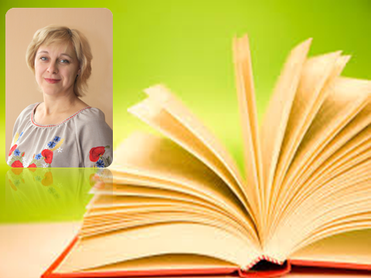

**Опис досвіду роботи**

**вчителя зарубіжної літератури Шумського НВК «загальноосвітній навчальний заклад І-ІІІ ст. — гімназія»**

**Ходюк Олени Станіславівни**

**2016 рік**

**Зміст**

**І. Вступ**

**ІІ. Актуалізація проблемної теми та наукове підґрунття.**

**ІІІ. Методи впровадження проблемної теми:**

1. **Творчий підхід у формуванні компетентностей на уроках зарубіжної літератури.**
2. **Літературна студія «Блакитна троянда» як засіб розкриття творчого потенціалу учнів в позаурочній системі.**
3. **Кабінет зарубіжної літератури як простір для саморозвитку.**

**ІV. Популяризація досвіду роботи.**

**V. Додатки.**

**VІ. Використана література.**

**Формування компетентнісного підходу до вивчення зарубіжної літератури засобами суб’єкт-суб’єктивного педагогічного спілкування**

***Будьте самі шукачами, дослідниками.***

***Якщо не буде вогника у вас, вам ніколи не запалити його в інших*....**

***В. Сухомлинський***

**І. Вступ**

Я людина, яка шукає Бога. Він є для мене основою основ мого буття. Наріжним каменем, дорогою, істиною, до якої прагну. Цей пошук вимагає величезних духовних зусиль. Адже йти вузькою стежкою нелегко. Та головне завдання в дорозі ― не здаватися, не розчаровуватися, пам’ятати, що Бог не дає більше випробувань, ніж людина може витримати. Р. Л. Стівенсон писав: «Святі ― це грішники, які ніколи не здавалися». Долати труднощі мені допомагають: сім’я, друзі, колеги, а також мої учні. Ми разом ростемо, пізнаємо світ і себе знову і знову. Тому мої учні ― це не випадкові люди на моєму шляху, вони навчають мене Любові. Я вчитель, який захоплений літературою, пізнанням світу, дітьми.

Педагогічна діяльність ― невід’ємна частина мого життя ось уже 26 років. Зарубіжну літературу викладаю з 2002 року. Спеціаліст вищої категорії.

Навчалась у Рівненському державному гуманітарному університеті. Там закінчила й аспірантуру. Займаюся дослідженням творчої спадщини Галини Комарової. З цієї теми написала ряд наукових праць.

Дописувачем періодичної преси стала ще зі шкільних років. Була членом Тернопільського обласного клубу творчої молоді “Сонячні кларнети”. Член літературного об’єднання освітян Тернопілля. Автор художніх текстів різних жанрів.

Люблю своє місто, тому, серед інших нагород, дуже ціную присвоєні мені почесні звання: “Людина року Шумщини” в номінації “Молодіжна політика”, “Людина року м. Шумськ” у номінації “Кращий культурно-мистецький діяч”. У 2011 році стала лауреатом та фіналістом обласного туру Всеукраїнського конкурсу «Класний керівник» в номінації «Класні керівники 10-11 класів». Лауреат та фіналіст обласного туру Всеукраїнського конкурсу «Вчитель року — 2014» в номінації «Світова література».

Педагогічне кредо: «Ставлення до дітей ─ міра духовної гідності людини»(*Я. Бриль)* допомагає виконувати основне педагогічне завдання ― спонукати дитину до самовиховання, саморозвитку та зберегти свою душу в шляхетній чистоті.

**ІІ. Актуальність проблемної теми**

Актуальність проблеми «Формування компетентнісного підходу до вивчення зарубіжної літератури засобами суб’єкт-суб’ктивного педагогічного спілкування», полягає в тому, що, орієнтуючись на компетентнісний підхід у вивченні зарубіжної літератури, вчитель відмовляється від функції передавача готових знань, спонукаючи учнів до самостійної роботи, створюючи необхідні умови для активності та ініціативності. А учень здобуває знання в процесі самостійного пошуку. Найбільшого успіху в реалізації цієї мети можна досягти за допомогою суб’єкт-суб’єктивного педагогічного спілкування, основою якого є гуманна педагогіка**.** Вона не допускає авторитарності, а стимулює особистісно зорієнтований підхід у навчанні та вихованні учнів. Таке спілкування дає можливість почуватися комфортно учневі та учителю.

Найголовніші критерії суб’єкт-суб’єктивного педагогічного спілкування :

* *безкорислива чуйність і емоційне сприйняття учнів як партнерів у спілкуванні, прагнення до взаєморозуміння і співробітництва;*
* *глибоке й адекватне сприймання та розуміння поведінки учнів;*
* *високий рівень імпровізаційності у спілкуванні, готовність до новизни, орієнтування на діалог, дискусію, обговорення.*

Володіючи навиками такого спілкування дуже просто створювати на уроках ситуації успіху. Ця технологія спонукає учнів до самостійного пошуку. Дає можливість не просто вивчати, а проживати літературні твори, збагачуючи свій духовний світ новими емоціями, почуттями, допомагає виховуючи в собі Людину. Адже основними типами ситуацій успіху є *здійснена радість та неочікувана радість.* Радість дає дитині впевненість у собі, робить її щасливою.

В такому випадку учні відчувають потребу набування компетентностей, адже це дає їм можливість почувати себе успішними та щасливими.

З точки зору А. Хуторського, компетентність – це володіння людиною певною компетенцією як нормою освітньої підготовки, реально сформовані особисті якості та мінімальний досвід діяльності.

Формуючи компетентнісний підхід у навчанні учитель допомагає учневі набувати здатності діяти у невизначеній ситуації при вирішенні актуальних для нього проблем.

Питаннями компетентностей займаються багато науковців. Зокрема, А. Богосвятська, С. Сафарян , Н. Савчук, З.Бауман, П. Бурдьє, С. Гессен, Е. Гідденс, В. Долл, І. Єрмаков, О. Злобіна, Т. Каткова, Дж. Куллахан, Т. Лукман, І. Мартинюк, А. Мінаєв, Л. Мітіна, Л.Пермінова, Ж. Перре, М. Попова, Дж. Равен, Б. Рей, Н. Соболєва, Л. Сохань, І. Тараненко, А. Шюц та ін.

Компетентнісний підхід передбачає оволодіння компетенціями в комплексі, що допомагає дитині розвиватися цілісно й адаптуватися в соціумі.

Технологіями, що підтримують компетентнісно зорієнтоване навчання, є, зокрема:

— технологія проблемного навчання;

— технологія проектної та дослідницької діяльності;

— технологія розвитку критичного мислення

— особистісно зорієнтованого навчання;

—діяльнісний підход («навчання через діяльність»);

—розвиваюче навчання та ін.

Серед різних видів компетенцій виділяються компетенції базові, які використовуються у повсякденному житті, та предметно-орієнтовані. Літературні компетенції формуємо на уроках зарубіжної літератури, в позаурочний час на сходинах літературної студії, під час виховних заходів.

**ІІІ. Методи впровадження проблемної теми:**

1. **Творчий підхід у формуванні компетентностей на уроках зарубіжної літератури**

Формуючи компетентнісний підхід у навчанні та вихованні через суб’єкт-суб’ктивне спілкування шукаю природно відповідні методи та прийоми. Використовую на уроках інтерактивні технології. Вони передбачають взаємодію учнів у групах та міжособистісну. Ми влаштовуємо діалогічні турніри на уроках зв’язного мовлення*,* дискусійні ігри на зразок «Суд над персонажем», «Принцип айсберга», «Цитатник письменника»*,* «Журналістське розслідування». Метод «Авторське крісло» допомагає розвинути не тільки навики зв’язного мовлення, коректного спілкування, а й творчий потенціал. Учень, умовно зайнявши «крісло автора» вводить у зміст твору свою сюжетну лінію, або змінює її, придумує власний фінал, продовження тощо. Результатом такої роботи стають шкільні фанфіки. Тренінг, який запропонували автори журналу «Зарубіжна література в школах України», допоміг якісніше освоїти сучасну творчу форму.

Змістовий аспект терміна «компетенція» включає три складових: когнітивну (наявність знань); операційну (володіння певними вміннями); аксіологічну (засвоєння емоційно-ціннісних орієнтацій). Проектні технології передбачають розвиток названих компонентів у пропорційній взаємодії. Сприяють збудженню інтелектуальних емоцій, що у свою чергу сприяє не тільки кращому засвоєнню матеріалу, а й інтенсивному розвитку особистості.

Зрозумівши доцільність та ефективність проектних технологій, ми стала ширше використовувати їх не лише у виховній роботі, а й на уроках. Учням середніх класів особливо подобаються творчі та ігрові типи проектів.Перед початком вивчення загальної теми ми визначаємо завдання, вибираємо форму представлення проекту.

Наприклад, після вивчення казки Астрід Ліндґрен «Пеппі Довгапанчоха» п’ятикласники самостійно адаптували та інсценізували уривок з цього твору. Вивчення міфології у шостому класі завершилося конкурсом міфознавців*.* А тема «Байка у світовій літературі» ― конкурсами на кращого байкаря, кращого читця байок та інсценуванням.

Найбільш вдалим став проект «Поезія ― країна мого серця», який ми здійснили із дев’ятикласниками.

Формуючи компетентнісний підхід у вивченні зарубіжної літератури, не можна обійтися без використання різних типів шкільного аналізу художніх творів. У співробітництві: автор ― учитель ― учень, який у цьому процесі безпосередньо стає дослідником, народжується нова художня реальність. Така робота допомагає розвинути критичне мислення.

Улюбленими формами роботи учнів є сенкани, мікрофон, бліц-турнір, дискусійні проекти, рольові ігри та ін.

Часто використовуємо на уроках елементи перевернутого класу, задаючи випереджувальні завдання. Також учні мають можливість самостійно вибрати форму опрацювання матеріалу(або із переліку запропонованих учителем форм, або форма самостійно дібрана). Це допомагає кожному учневі зокрема краще пізнати самого себе у пізнанні нового матеріалу. Самостійно визначити свої сили, розвинути свій творчий потенціал.

Розвинути душу особистості у великій мірі допомагає асоціативне мислення. Тому часто звертаюся до методів «Асоціативний ряд», «Асоціативний кущ», при аналізі поезій «Асоціативні міні-твори(есе)»*.* Щоб здобуття компетентностей було ефективнішим, потрібно дбати про збереження здоров’я дітей. Тому актуальним для нас є пошук природо відповідних методів та прийомів. Діти на уроці не повинні перевтомлюватися, а розвиватися гармонійно. Цього можна досягти лише тоді, коли одночасно будуть працювати обидві півкулі головного мозку. З метою збереження здоров’я використовуємо під час уроку релаксаційні моменти, валеохвилинки.

Уроки свої намагаємося зробити «смачними, ароматними та кольоровими». Тому вишукуємо незвичайні форми, ще їх називають нетрадиційними: уроки-подорожі, уроки-молитви, уроки мужності, уроки-подарунки, уроки-листи та ін.

Востаннє підвищувала свій кваліфікаційний рівень у Тернопільському обласному комунальному інституті післядипломної педагогічної освіти на курсах вчителів світової(зарубіжної) літератури з 23 січня 2015 р. до 31 березня 2015р. Для розвитку свого професійного шляху на найближчий час обрала тему: Ця тема має етнопідґрунття. В основі її лежить природо відповідність, над принципами якої багато роздумував у своїх працях український філософ Г. Сковорода. Його філософія серця складає осердя педагогічних шукань.

В. Сухомлинський свою гуманну педагогіку будував також на принципах природо відповідності.

Основи біоадекватної технології були закладені Марком Фабієм Квінтіліаном, Яном Амосом Коменським, Жан-Жаком Руссо, Іоганном Генріхом Песталоцці, Костянтином Дмитровичем Ушинським, Адольфом Дістервегом, Марією Монтессорі, Антоном Семеновичем Макаренко, Янушем Корчаком…

Педагоги-гуманісти в свою чергу духовно-філософські цінності черпали в працях Сократа, Платона, Арістотеля, Конфуція, Лао-Цзи та ін. А першоджерелом гуманізму стали Святі Писання світових релігій.

Теоретиком та практиком біоадекватної технології навчання є Н. Маслова. Працюють над впровадженням принципів природо відповідності в Україні А-М. Богосвятська, Є. Кашуба, О. Подольська та ін.

Тема «Розвиток цілісної особистості учня засобами біоадекватної технології на уроках світової(зарубіжної) літератури» не є кардинально новою, а продовженням раніше опрацьованої нами проблеми. Адже принципи суб’єкт-суб’єктивного педагогічного спілкування притаманні й гуманній педагогіці. Співробітництво, взаєморозуміння, довіра, творче терпіння, вільний вибір, радість пізнання допомагають формувати цілісне особистість, яка здатна жити в гармонії з природою, собою і суспільством.

Навчання та виховання в сучасній школі повинно обновитися і перейти в нову якість. Школа повинна бути простором для життя, а не місцем для підготовки до життя.

1. **Літературна студія «Блакитна троянда» як засіб розкриття творчого потенціалу учнів в позаурочній системі**

Керую літературною студією «Блакитна троянда» Шумської школи-гімназії п’ятнадцять років поспіль. Розробила власну методику роботи з обдарованими дітьми. Ми працюємо в кількох напрямках: театральне мистецтво, мистецтво виразного читання, красне письменство.

Пропагуємо творчість митців рідного краю.

Жодне свято місцевого, районного, обласного рівня не проходить без студійців.

Завжди беремо активну участь у конкурсах виразного читання, театрального мистецтва. На нашому рахунку чимало нагород.

Активна життєва позиція допомагає мені в роботі. Дає можливість краще реалізовувати наші спільні з учнями проекти. Студія співпрацює з аматорським театральним колективом при Шумському Будинку культури. Цим колективом була поставлена і моя п’єса «Любов над усе». *Додаток №1*

Співпрацюємо також із районною ЦБС, при якій діє літературний клуб «Подих любові». Я є його керівником, а обдаровані учні нашої школи-гімназії складають основу літературного об’єднання. У 2013 році опис досвіду роботи літературного клубу зайняв перше місце в області. *Додаток №2*

Ми разом прагнемо до вершин досконалості. Здійснюємо творчі проекти, ставлячи перед собою неординарні завдання. Один із таких проектів називається «Текст + ілюстрація, малюнок + текст». Студійці систематично друкуються у газеті «Новини Шумщини», збірках, зокрема, «Перші ластівки». Беруть активну участь й у творчих конкурсах, запропонованих журналом «Зарубіжна література в школах України». Це і конкурс «Зимова фантазія»*,* і відгук на прочитану влітку книгу.

У професійному спілкуванні з молоддю надаю перевагу вихованню внутрішньої культури, моральних та національних цінностей, розвитку особистісних якостей.

Позаурочна робота з предмета допомагає мені реалізовувати проблемну тему: «Формування компетентнісного підходу до вивчення світової літератури засобами суб’єкт-суб’єктивного педагогічного спілкування». Адже дає можливість більше зацікавити мистецтвом літератури і сформувати літературні компетенції. Виступи, конкурси допомагають побороти комплекси неповноцінності, невпевненості у собі.

1. **Кабінет зарубіжної літератури як простір для саморозвитку**

На базі Шумського НВК створила кабінет зарубіжної літератури. Він для нас з учнями став простором для пізнання життя через образи.

Найголовнішим елементом декору є світлини моїх учнів. Їхні посмішки повсюди, адже ми намагаємося відійти від кабінетної форми, а наблизитися до емоційного затишку домівки, сім’ї. Намагаємося перетворити кабінет на світлицю, щоб тут (як у приказці говориться про рідний дім) і стіни лікували. Адже діти багато часу проводять у школі. Багато працюють. Тому їм потрібно відновлювати свої сили. Найкращим помічником у цьому може стати «біоадекватне» оформлення кабінету.

Ми систематично поповнюємо світлицю новими матеріалами. Поряд із підручниками, словниками, художньою літературою, методичними посібниками, періодикою, роздатковим матеріалом папки із кращими учнівськими роботами, портфоліо вчителя, матеріали для роботи з обдарованими дітьми, тематична картотека, завдання для контролю знань, проектні роботи, матеріали для роботи з класним колективом, схеми, ілюстрації, «Дуб-стародуб» як елемент декору та матеріали, які слугують змінними тематичними виставками.

Індивідуальне позаурочне спілкування ─ це спроби подолання підліткових комплексів, обмін думками щодо позапрограмових сучасних текстів, де часто я виконую роль слухача. Адже дітям важливо, щоб їх вислухали. Такі бесіди часто проводимо у кабінеті зарубіжної літератури, який є одночасно і творчою лабораторією, що надихає на здійснення нових проектів, що змінюють дитячу невпевненість на успіх.

**ІІІ. Популяризація досвіду роботи**

Ділюся досвідом із своїми колегами. У видавництві «Підручники і посібники» вийшли дві збірки виховних заходів.

Систематично ділюся досвідом роботи на засіданнях методоб’єднань, методичних центрів. Так на базі нашої гімназії були проведенні районні гоголівські читання (2008-2009 н. р.), РМО вчителів світової літератури на тему: «Творчість як основа розвитку особистості» (2008-2009 н. р.), на якому ми показали роботу літературної студії, переглянули відеозапис п’єси «Любов понад усе». На засіданні методичного центру (2009-2010 н. р.) ділилася досвідом роботи на тему: «Особливості проведення уроків виразного читання».

У 2011-2012 н. р. на базі нашої школи-гімназії був проведений семінар вчителів світової літератури, на якому виступили учасники студії «Блакитна троянда» *Додаток №3.*

Участь у творчій групі вчителів світової літератури області подарувала приємні моменти спілкування з колегами, обмін досвідом. Можливість побувати на семінарах у різних школах області, почерпнути досвід колег.

Відвідала дводенний (5-6 березня 2015 року) семінар у м. Борщів Тернопільської області за участі Анни-Марії Богосвятської. Тема професійного спілкування «Біоадекватні технології на уроках літератури» дала мені поштовх до опрацювання нової технології.

Участь у міжобласному семінарі вчителів світової(зарубіжної) літератури 08. 04. 2015 року, який проходив у місті Тернопіль, дозволив доповнити свій професійний багаж новими цікавими формами роботи.

Ставши членом клубу передплатників журналу «Зарубіжна література в школах України», отримала ще одну хорошу нагоду для обміну досвідом із колегами. І це не лише публікації на сторінках журналу, а й участь у різноманітних тренінгах; конкурсах для вчителів та учнів*.* Обмін досвідом через методичну скарбничку, до якої увійшли і мої сценарії уроків.

Популяризую також досвід своєї роботи через Інтернет, створивши власний блог «Література та світ».

**Додатки**

*Додаток №1*

**Історія п’єси «Любов над усе» у слайдах**

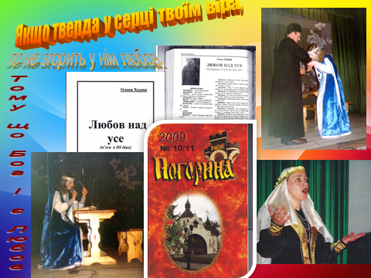

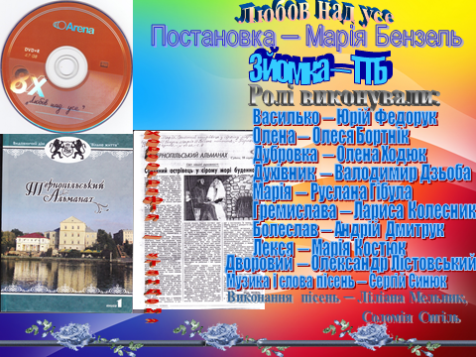

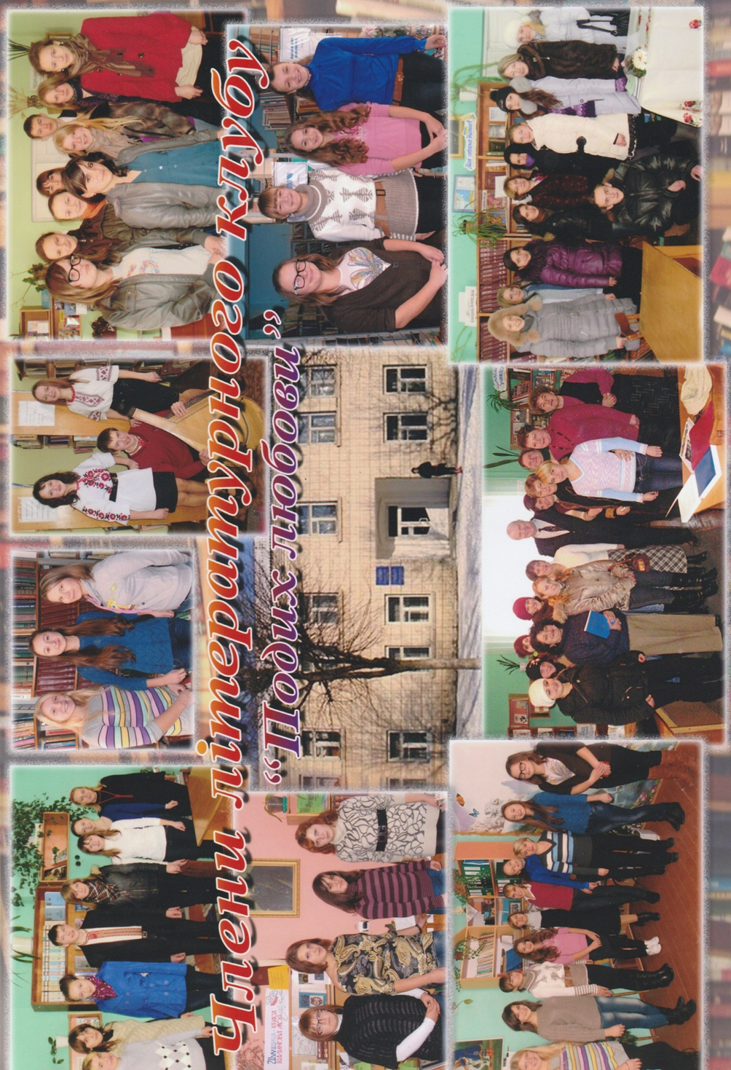*Додаток №2*

*Додаток №3*

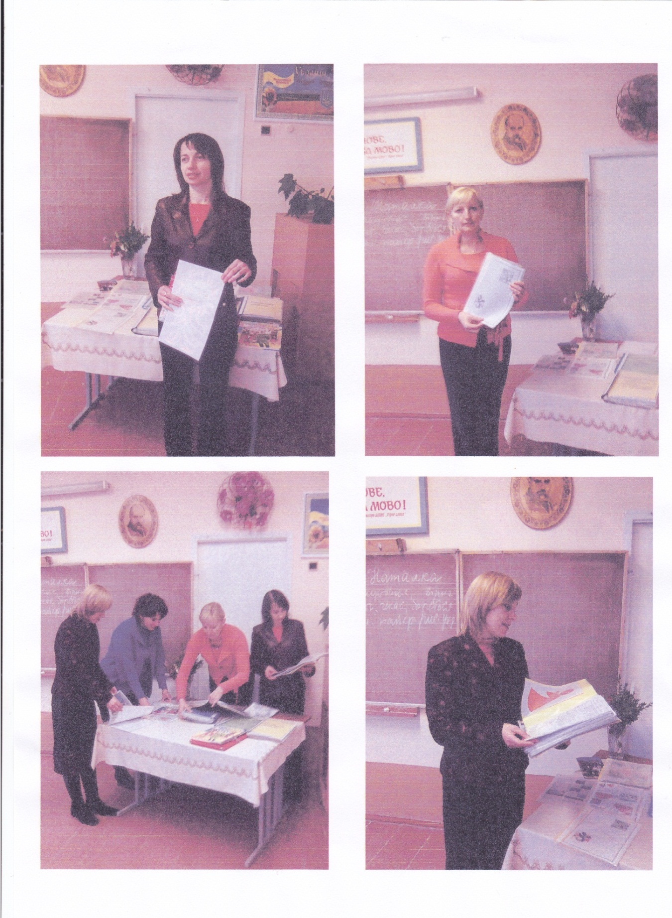

**Список використаної літератури**

1. Амонашвили Ш. А. Учитель/ Ш. А. Амонашвили; Всеукраинская культурно-образовательная ассоциация Гуманной Педагогики, Артьомовский Центр Гуманной педагогіки. — Донецк: Изд-во «Ноулидж» (донецкое отделение), 2013. — 178с.
2. Богосвятська А. І. Методика компетентнісного викладання на уроках літератури/ А. І. Богосвятська// Зарубіжна література в школах України. ― 2012. ― № 7 ― 8. ― С. 56 ― 63.
3. Богосвятська А. І. Методичні прийоми технології розвитку критичного мислення учнів через читання та письмо/ А. І. Богосвятська// Зарубіжна література в школах України. ― 2013. ― № 11. ― С. 14 ― 18.
4. Богосвятська А. І. Особливості застосування технології створення ситуації успіху на уроках світової літератури/ А. І. Богосвятська// Зарубіжна література в школах України. ― 2013. ― № 6. ― С. 28 ― 32.
5. Богосвятська А. І. Технологія проблемного навчання і мислення на уроках літератури/ А. І. Богосвятська// Зарубіжна література в школах України. ― 2013. ― № 7― 8.― С. 77 ― 83.
6. Богосвятська А. І. Урок світової літератури як діалог/ А. І. Богосвятська// Зарубіжна література в школах України. ― 2013. ― № 7― 8. ― С. 77 ― 83.
7. Богосвятська А. І. Як зробити смачний, ароматний, кольоровий урок літератури: Методичний посібник/ А. І. Богосвятська. — Львів.: Норма, 2015. — 136 с.
8. Єфімова І. В. Технологія «Створення ситуації успіху» та інтерактивні методи перевірки знань/ І. В. Єфімова// Зарубіжна література в навчальних закладах. ― 2009 ― №1. ― С. 30 ― 35.
9. Івасюк Н. Г. Метод проектування на уроках зарубіжної літератури [Текст]/ Н. Г. Івасюк// Зарубіжна література в школах України: Методичний журнал. ― 2007. ― N 9. ― С. 5 ― 7.
10. Кашуба Є. І. Урок літератури в біоадекватній технології («Ноосферна освіта»)/ Є. І. Кошуба. ― 2012. – 158 с.
11. Савчук Н. Формування та розвиток літературно-художніх компетенцій учнів у процесі шкільної літературної освіти/ Н. Савчук// Українська мова та література (Шкільний світ). ― 2010. ― N 13. ― С. 9 ― 15.
12. Сафарян С. Формування компетентної особистості починати з себе/ С. Сафарян// Всесвітня література в середніх навчальних закладах України. ― 2011. ― №1. ― С. 8 ― 10.
13. Мірошниченко Л. Ф. Методика викладання світової літератури в середніх навчальних закладах: Підручник/ Л. Ф. Мірошниченко. ― К.: Вища

шк., 2007. ― 415 с.

1. Штейнбук Ф. М. Методика викладання зарубіжної літератури у школі: Навчальний посібник/ Ф. М. Штейнбук. ― К.: Кондор, 2007. ― 316 с.

.